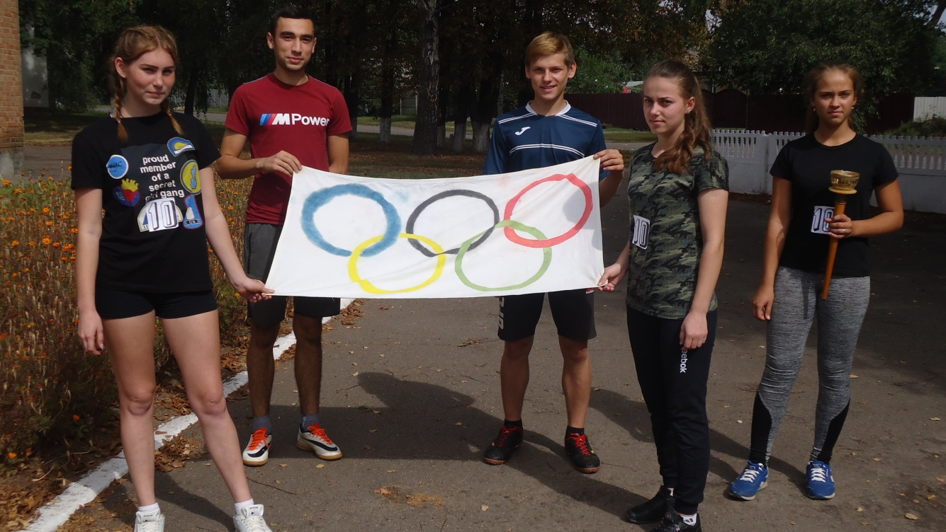 **«Олімпійський тиждень»в 2018-2019н.р.**

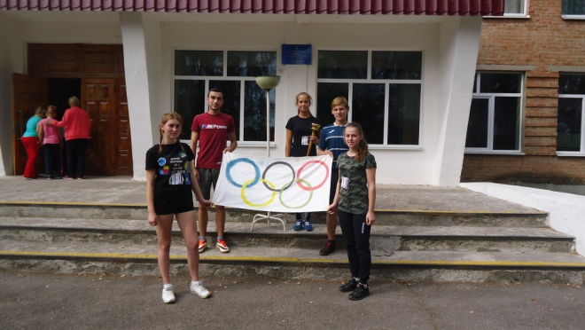

Зовсім нещодавно розпочався навчальний рік. Засмаглими та дорослими повернулися діти до рідноїшколи. І закипіло,завирувало життя: уроки, походи, екскурсії…. Дитячій активності не маємежі. Їх цікавить все. Але немає жодної дитини, яка була б байдужою до спортивних ігор та розваг. Ось тому і чекали проведення Олімпійського тижня в нашій школі, як великого свята. Свята здоров’я, енергії, дружби, взаємоповаги та взаємодопомоги. 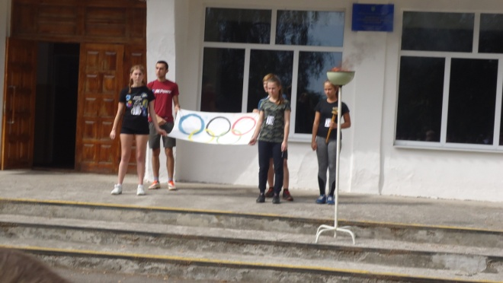  
В змаганнях приймали участь учні 1-11 класів. Всі хотіли перемогти: хтось хотів прийти першим,дехто перемогти себе, свою лінь і зробити ще один крок до здорового способу життя.З 10 по 14 вересня учні та вчителі Куйбишевської ЗОШ I-III ступенів взяли активну участь у проведенні «Олімпійського тижня». Дана ініціатива НОК України, спрямована на популяризацію спорту, здорового способу життя. В ході її проведення в школі організовано маса заходів.10.09 відбулося відкриття урочистою лінійкою

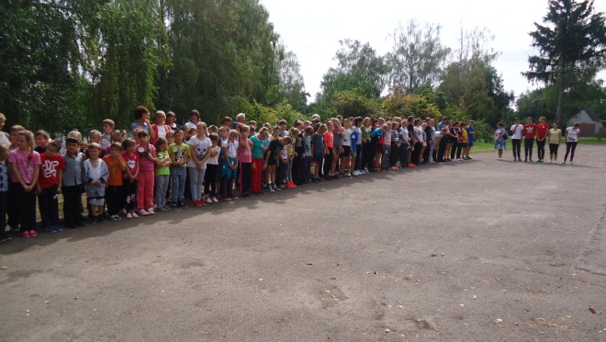

11.09 відбулось інформування,стрибки у довжину з розбігу,стрибки у висоту з розбігу.

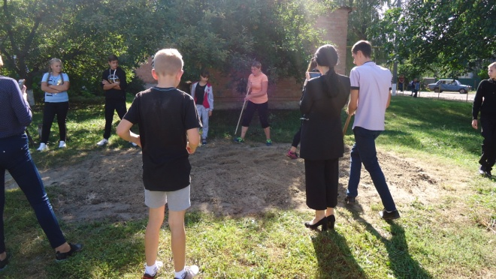

Так, 12.09 вчитель фізичного виховання провела «Олімпійський урок» для учнів 6 класу. Учні мали змогу прослухати історію розвитку Олімпійських ігор ще з часів античності й до нашого часу. Багато цікавого винесли учні з цього уроку.

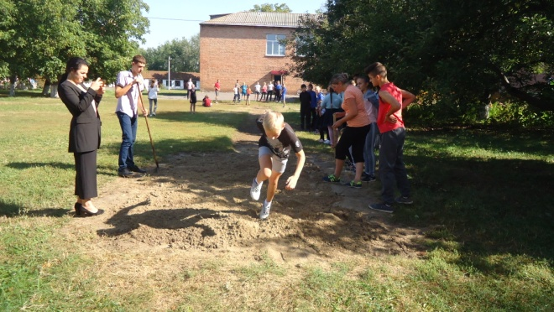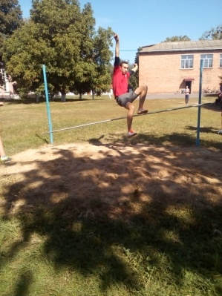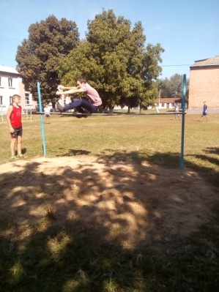13.09 на класній виховній годині учні вивчали олімпійські традиції та легенди різних країн світу, дізнавались про положення та звичаї Олімпійських держав, міста, де проводились попередні Олімпійські ігри та традиції Олімпійського руху в Україні.

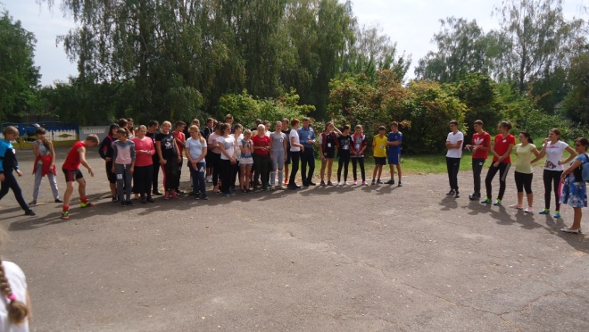

Завершився «Олімпійський тиждень» святковою олімпійською спартакіадою,а саме для учнів 1-4 класів було проведено «Веселі старти», 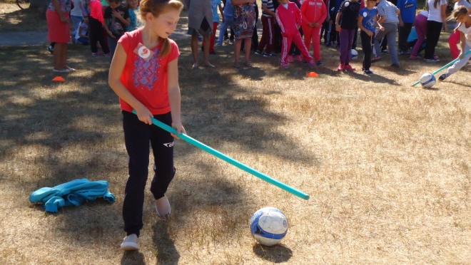

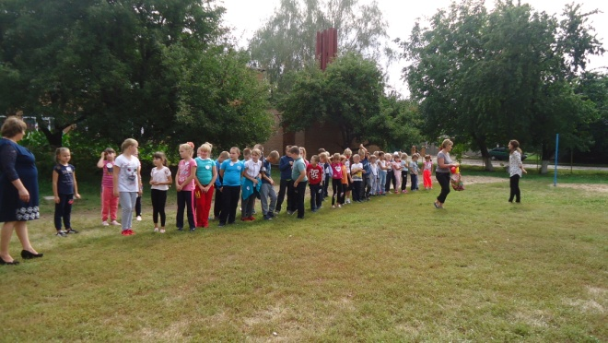

учні 5-9 класів,хлопці, міні-футбол. Зустріч збірної команди 5 -7 класу з збірною командою 6 -8 класу (1:4),збірної команди 5 -7 класу з 9 класу(0:5), збірної команди 6-8 класу з 9 класу(0:4)Незважаючи на запеклу боротьбу між учасниками команд,в цій боротьбі перемогла команда 9 класу вони посіли І місце,ІІмісце- збірна команди 6-8 класу і ІІІ місце- збірна команди 5-7класу.

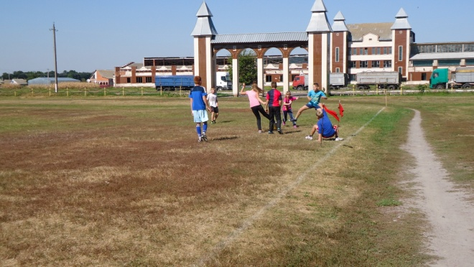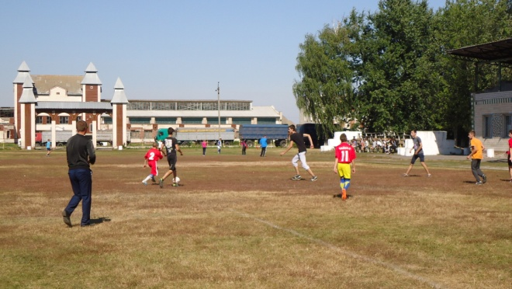

Для учнів старших класів відбулись змагання з волейболу. Перше місце зайняли учні 11 класу, почесне друге місце отримали учні 10 класу,а учні 9 класу вибороли третє місце.

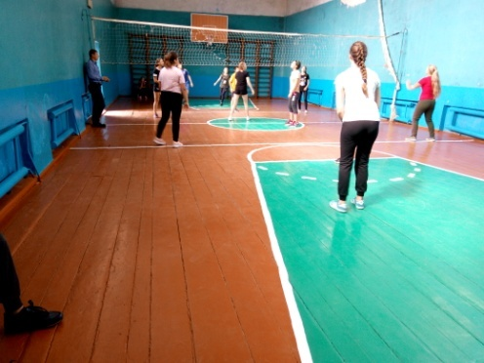

Також була проведена легко атлетична естафета,маємо такі результати:

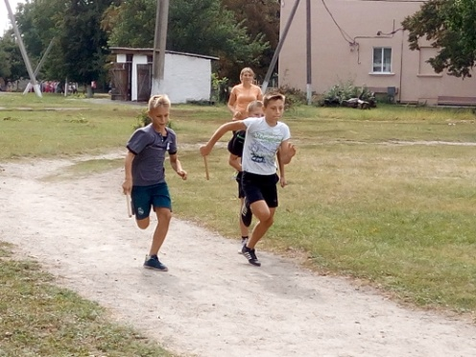

Старша група

I місце - команда 11 класу

II місце – команда 9 класу

IIIмісце – команда 10 класу

Середня група

I місце – команда 7 класу

II місце – команда 5 класу

III місце – команда 6 класу

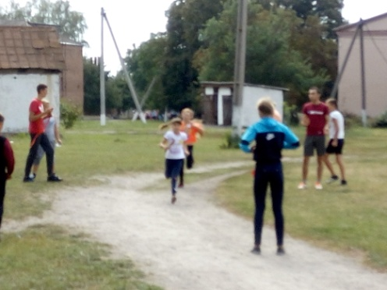

Доки хлопці грали у міні-футбол для дівчаток були проведені стрибки у довжину з місця:

I місце – Кушнар В.

II місце – Луцько Д.

III місце – Кравченко І

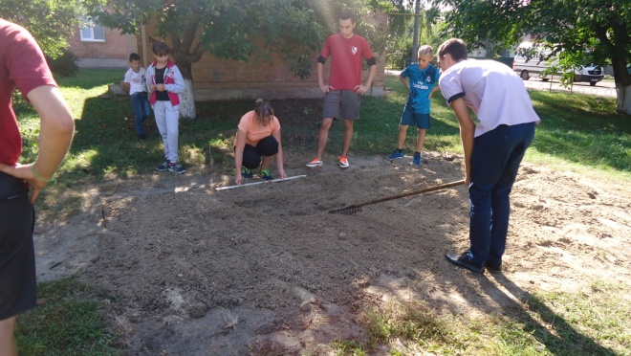Для дітей котрі відносяться до підготовчої та спец. групи відбулися змагання з шашок 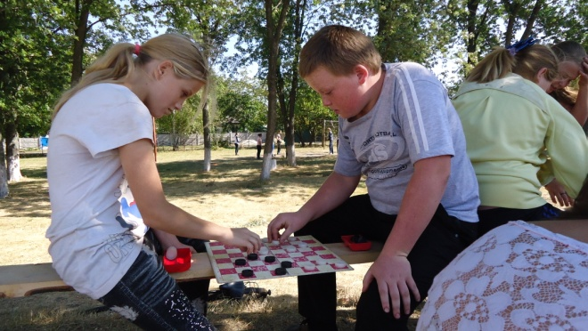

Закінчелося свято нагородженняям: 